**Update로 데이터 갱신하기**

1. **Insert into sample41 values(2,’XYZ’,’2014-01-25’);**
2. **Select *from sample41;**
3. **Update sample41 set b=‘2014-09-07’ where no=2;**
4. **Select *from sample41;**

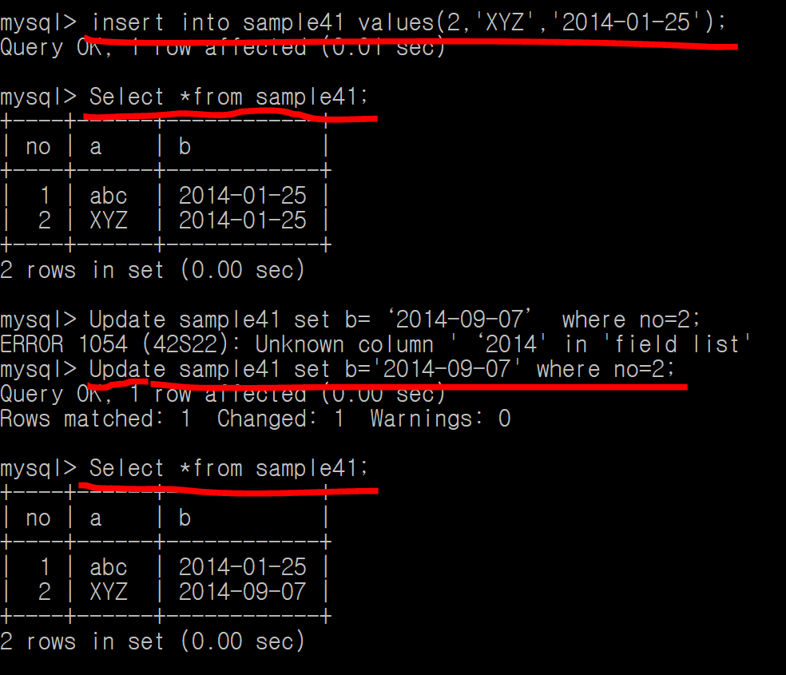

**Update 테이블명 Set 열명=값 where 조건식**

1. **Select *from sample41;**
2. **Update sample41 set no = no + 1;**
3. **Select *from sample41;**

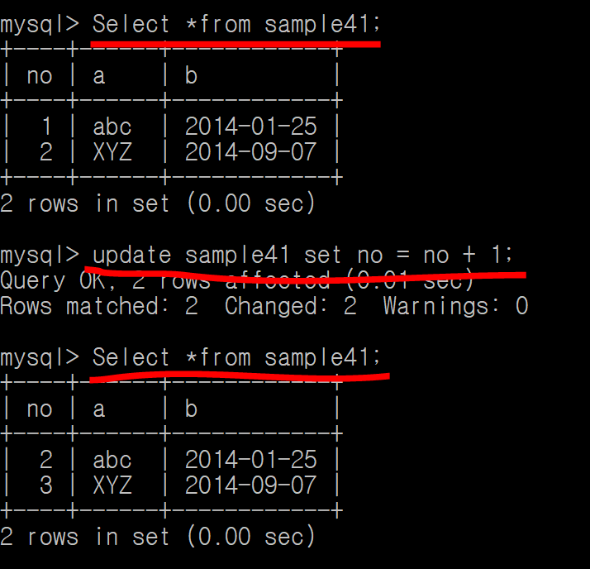

**Where 조건식이 없으니 모든 식에 적용**

**모든 행의 No열 값을 +1하여 새로이 적용**

1. **Select *from sample41;**
2. **Update sample41 set no = no + 1, a = no;**
3. **Select *from sample41;**

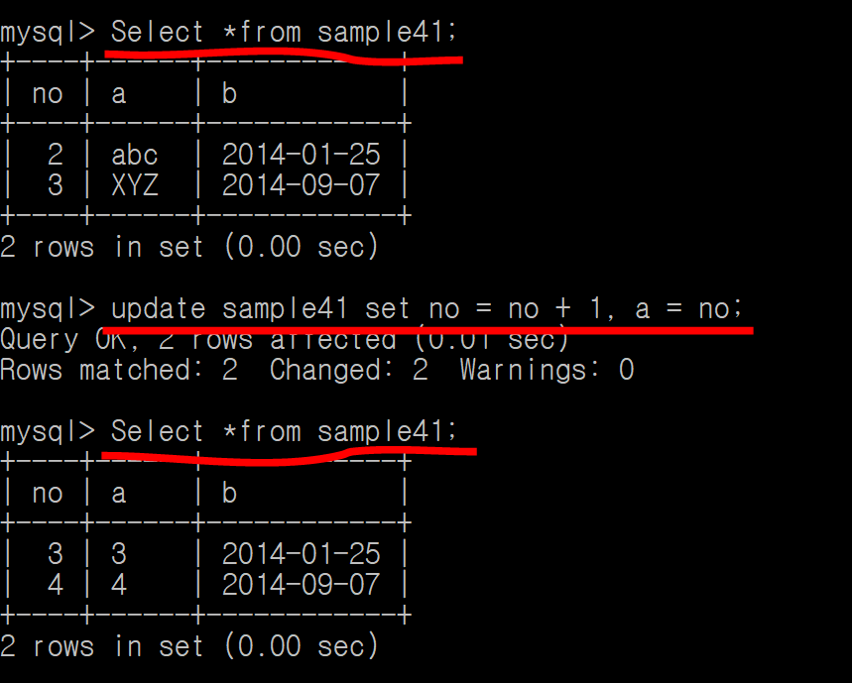

**Update 테이블명 set 열1=값1, 열2=값2 where 조건식**

**복수의 열에 Update 내용을 갱신할 수 있음**

(하지만, 실행되는 순서는 데이터베이스 제품에 따라 달라잠)

1. **Select *from sample41;**
2. **Update sample41 set a = null;**
3. **Select *from sample41;**

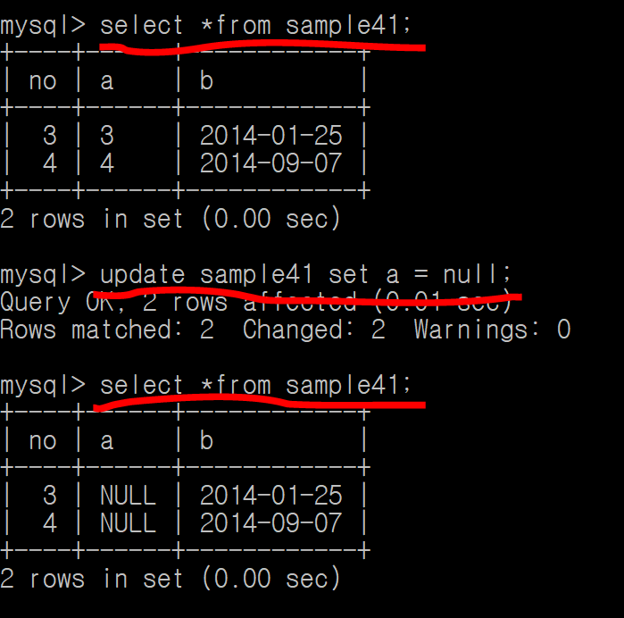

**Null 제약이 없다면 Null로 업데이트 가능함**